
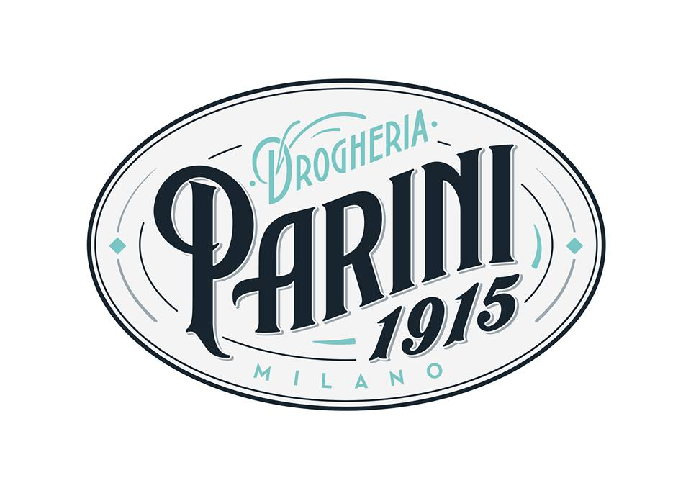
Durante una sola pausa pranzo abbandonati 240 bambini

GIORNATA INTERNAZIONALE PER I DIRITTI DELL'INFANZIA E DELL'ADOLESCENZA: A MILANO IL MENU' CONTRO L'ABBANDONO

Alla Drogheria Parini di Via Montenapoleone arriva “Il menù più buono” a sostegno della campagna “Fame di mamma” di Ai.Bi.

Milano, 20 novembre 2014 – Sono 168 milioni i bambini che oggi nel mondo crescono soli, abbandonati, senza una famiglia. Un numero allarmante, che aumenta ogni anno di 5 milioni, al ritmo di un bambino ogni 15 secondi, e che classifica l’abbandono minorile come la quarta emergenza umanitaria del XXI secolo.
Basti pensare che ben 240 bambini sono abbandonati nel tempo di una sola pausa pranzo di un'ora. Da questa considerazione nasce l'iniziativa “Il menù più buono degli altri” della Drogheria Parini 1915 di via Montenapoleone per contribuire alla Campagna “Fame di Mamma” di Ai.Bi., l’Associazione Amici dei Bambini che da anni lotta per prevenire, combattere e superare l’abbandono dei minori. Così, a partire da oggi 20 Novembre, Giornata nazionale per la difesa dei diritti dell’infanzia e per tutto il periodo natalizio, Parini 1915, il ristorante della storica drogheria milanese nel quadrilatero della moda, trasformerà i suoi celebri menù del business lunch in “Il menu più buono”. Chi ordinerà i piatti proposti potrà in questo modo contribuire alla raccolta fondi per la costruzione di una “Family House” nella periferia milanese, a Pedriano, una struttura progettata come una clinica ad alta specializzazione, in grado di fornire servizi a 360° sull’abbandono e sull’accoglienza, la prima del genere sul territorio italiano (http://www.aibi.it/ita/sostieni-aibi/family-house/). Ma non solo, la Drogheria Parini ha realizzato anche una special edition di cesti natalizi dedicati al progetto che potranno essere richiesti attraverso i canali Ai.Bi. o direttamente in drogheria.
Per maggiori informazioni
Ufficio stampa Drogheria Parini 1915
Alessandra Suardi cell 3939636046 email as@alessandrasuardi.it
Carlo Panzella cell 3402971022 email press@alessandrasuardi.it

Ufficio stampa Ai.Bi Amici dei Bambini
Giorgia Governale cell 3668532837 email giorgia.governale@aibi.it
Francesco Sblendorio cell 3397568728 email francesco.sblendorio@aibi.it
Alessia De Rubeis cell 3351846197

“Fame di Mamma”, la risposta di Amici dei Bambini all’abbandono minorile
“C’è Fame di Mamma nel mondo: ogni 15 secondi un bambino viene abbandonato”. Con questo dato scioccante, l’Associazione Amici dei Bambini, che da anni lotta per prevenire, combattere e superare l’abbandono dei minori, lancia la Campagna internazionale “Fame di Mamma”, per dire basta all’abbandono.
I bisogni vitali di un bambino, specie se abbandonato, mettono in risalto la necessità di un nutrimento non soltanto fisico, bensì interiore e affettivo, una vera e propria “fame di mamma”. Sono 168 milioni i bambini che oggi nel mondo crescono soli, abbandonati, senza una famiglia. Un numero allarmante, che aumenta ogni anno di 5 milioni e che classifica l’abbandono minorile come la quarta emergenza umanitaria del XXI secolo.
Una battaglia, quella contro l’abbandono, che si combatte anche sui social network. Per questo l’hashtag #famedimamma rappresenta uno strumento importante per condividere e partecipare alla diffusione della coscienza collettiva sul tema dell’abbandono.
Nell’occasione del lancio di “Fame di mamma”, Amici dei Bambini inaugura anche il suo nuovo Sostegno a Distanza, con cui si può regalare a un bambino abbandonato aiuto, affetto e vicinanza, per donargli la speranza di un progetto di vita.
Con soli 10 euro, si potranno sostenere i progetti di Ai.Bi. in Italia, aiutando i bambini accolti temporaneamente presso i servizi residenziali familiari e socio educativi e nelle famiglie affidatarie. Per loro, Amici dei Bambini promuove la giusta accoglienza tramite la promozione dell’affido, la gestione di Case Famiglia, di Comunità Mamma - Bambino, Appartamenti ad Alta Autonomia e altre strutture ricettive.
Il nuovo SaD di Ai.Bi. costituisce una vera attività di cooperazione internazionale continuativa, che si realizza attraverso la predisposizione di interventi diretti a garantire la soddisfazione dei diritti fondamentali dei minori (alimentari, sanitari, scolarizzazione), che accompagnino il loro progetto di vita verso una nuova famiglia o verso l’inserimento nella società. E’ possibile visitare il nuovo sito del Sostegno a Distanza Ai.Bi. a questo indirizzo: www.aibi.it/sostegnoadistanza.

Compagnia della Ristorazione Holding
Nasce con l’obiettivo di creare un pacchetto di aziende italiane di alto profilo nel settore food, in grado di innalzare il livello della qualità offerta sia a livello nazionale che internazionale. Attiva dal 2011, la Compagnia della Ristorazione comprende AL PANINO SRL, il locale che in Piazza Liberty a Milano ha lanciato il culto dei “paninari” della Milano anni ’80, IL TAVEGGIA DI VISCONTI DI MODRONE SRL, a due passi dal Tribunale, acquistati completamente nel Giugno 2012 e DROGHERIA PARINI 1915, il tempio della gastronomia milanese nel cuore del quadrilatero della moda, acquistata nel 2012. I fondatori della Compagnia della Ristorazione hanno inoltre un’esperienza radicata nel settore edilizio, e tramite la unit che si occupa di costruzioni e ristrutturazioni, si sono già occupati di diversi building residenziali e commerciali nel centro di Milano, tra cui il più recente è il palazzo di Brian&Berry in San Babila.

